COLEGIO PEDRO DE VALDIVIA DE VILLARRICA
Departamento de: Artes
Jimena Reydet
Curso: 4° Básico
Fono: +56 9 92039766 consultas vía whatsApp

GUÍA Nº 2 de artes visuales
( Dos clases)

NOMBRE:
CURSO: | 4° Básico | FECHA DE ENTREGA
OBJETIVO DE  Aplicar elementos del lenguaje visual en sus trabajos de arte (incluidos los de niveles anteriores) con diversos propósitos expresivos y creativos |  |  | HABILIDADES DEL O.A O.6 |  | HABILIDADES DE LA GUIA
 |  |  | Observan y describen elementos del entorno natural |  | x
 |  |  | Clasifican elementos del entorno natural |  | x
 |  |  | Aplican elementos , del entorno natural |  | x
 |  |  | Aplican diversos propósitos expresivos, figuras, colores, líneas, tonos, matiz |  | x

Instrucciones:
Clase 1

1- Observa imágenes de hojas de otoño de diferentes árboles y distintos colores.

2- Responde las siguientes preguntas:

¿De qué colores son las hojas de los árboles en verano?
___________________________________________________________________________________________________________________________________________________________________

¿Cuáles son los colores de las hojas de los árboles en otoño?
__________________________________________________________________________________________________________________________________________________________________________
¿Conocen árboles cuyas hojas no sean verdes? ¿Cuáles?
__________________________________________________________________________________________________________________________________________________________________________

¿Son todas las hojas verdes del mismo tono?
_______________________________________________________________________________________________________________________________________________________________________________________________________________________________________________________________

3.- Luego realiza una figura de tu gusto con los colores que hayan llamado tu atención, usando hojas naturales, en caso que no cuentes con hojas, utiliza otro material para simularlas, como diarios, revistas o dibújalas y píntalas con los materiales que tengas en casa.

4,. Selecciona los materiales que utilizarás y anótalos en el recuadro.

Clase 2 :

1.-Realiza tu trabajo con los materiales seleccionados

Ejemplos de figuras.
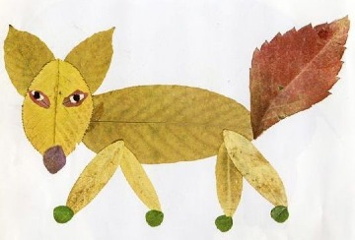 | 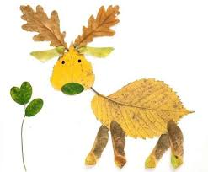
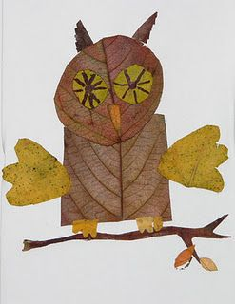 | 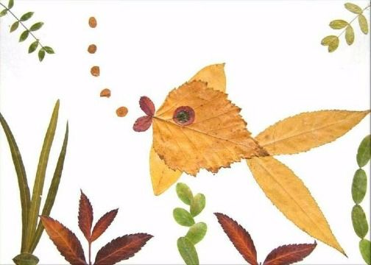

2.- Cuando tu trabajo esté listo, sácale una foto y envíala al WhatsApp del curso.

